# 설치하기

로그프레소 소나 설치 전, 반드시 마리아DB를 설치하고 다음 SQL 쿼리를 사용해 데이터베이스를 생성해야 합니다.create database sonar default character set utf8 collate utf8_general_ci;

로그프레소 소나는 웹 UI를 이용하여 설치할 수 있습니다. 먼저, 소나의 패키지 파일의 압축을 해제하고 구동 스크립트를 이용하여 소나를 구동합니다. 소나를 구동한 후, 웹 브라우저에서 https://호스트:HTTPS포트 로 접속하면 설치 화면으로 이동합니다.

**HTTPS포트**는 부팅 옵션에 -Dlogpresso.sonar.https_port=포트번호 항목을 추가하여 지정할 수 있습니다. 미지정시 기본값은 443 포트이며, 443 포트가 사용중이거나 설치 사용자가 해당 포트 권한이 없는 경우 8443 포트를 시도합니다

설치 화면은 클러스터 관리자 등록, 데이터베이스 설정 페이지로 구성되어 있고 각각의 정보를 입력하면 소나 설치가 완료됩니다.

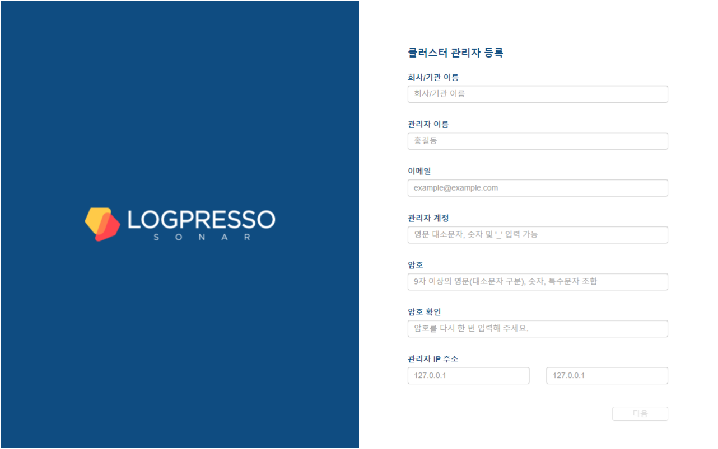

## 클러스터 관리자 등록

소나에 로그인할 클러스터 관리자 계정을 등록합니다.

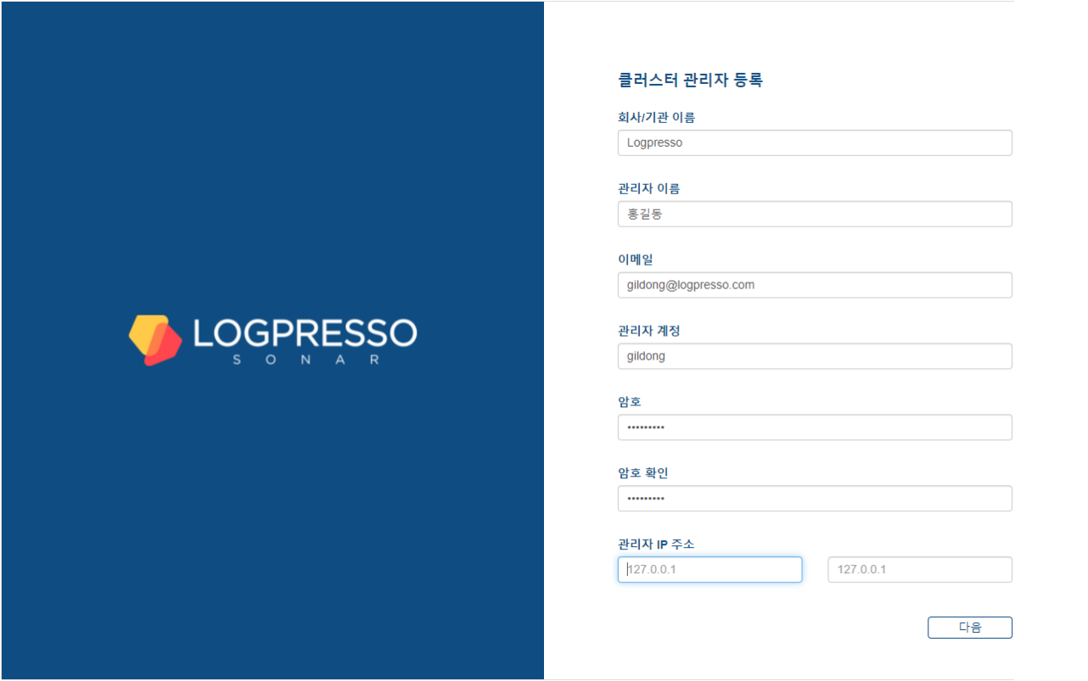

* 회사/기관 이름: 클러스터 관리자가 속한 회사나 기관 이름을 입력합니다.
* 관리자 이름: 클러스터 관리자의 이름을 입력합니다.
* 이메일: 클러스터 관리자의 이메일을 입력합니다.
* 관리자 계정: 클러스터 관리자 계정을 입력합니다.
* 암호: 9자 이상의 영문, 숫자, 특수문자를 조합한 암호를 입력합니다.
* 관리자 IP 주소: 관리자 계정으로 소나 웹 UI에 접속할 수 있는 IP 주소를 입력합니다. 입력하지 않지 않으면 모든 IP에서 접속이 가능합니다.
* 클러스터 관리자 등록 정보를 입력하고 다음 을 누르면 데이터베이스 설정 페이지로 이동합니다.

## 데이터베이스 설정

소나의 데이터를 저장할 데이터베이스를 설정합니다. 설정 정보를 입력하면 자동으로 데이터베이스 접속 테스트를 진행합니다.

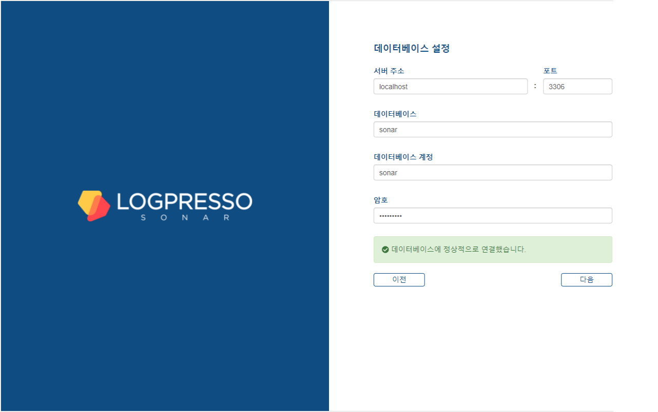

* 서버 주소/포트: 마리아DB가 설치되어 있는 서버의 주소와 데이터베이스 포트를 입력합니다.
* 데이터베이스: 소나의 데이터를 저장할 데이터베이스 이름을 입력합니다. 마리아DB에서 사전에 데이터베이스를 생성해야 합니다.
* 데이터베이스 계정: 데이터베이스 접속 계정을 입력합니다.
* 암호: 데이터베이스 접속 계정의 암호를 입력합니다.

## 시스템 설정

소나 UI 접속을 위한 웹 서버 주소와 인증서의 암호 및 만료 기한을 설정합니다. 인증서 암호의 형식은 소나 계정 암호의 형식과 동일합니다. 인증서 만료 기한 최대 설정 값은 다음과 같습니다.

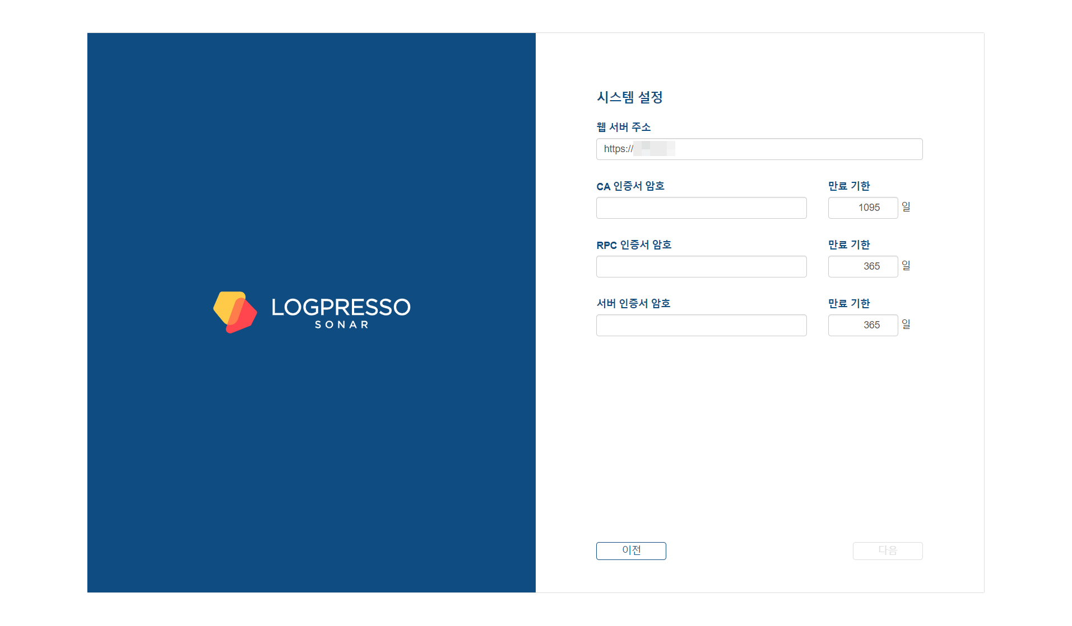

* CA 인증서: 3650일 (10년, 기본값: 1095일(3년))
* RPC 인증서: 365일 (1년)
* 서버 인증서: 365일 (1년)

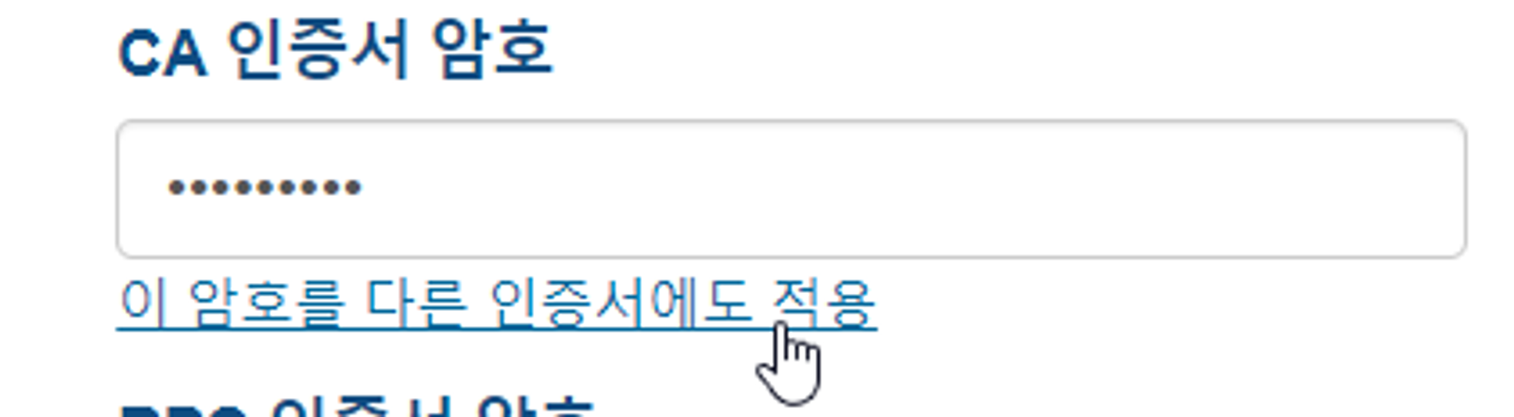

CA 인증서 암호를 입력하면 입력창 하단에 **이 암호를 다른 인증서에도 적용**이 표시됩니다. 해당 문구를 누르면 다른 인증서에도 동일한 암호가 입력됩니다.

시스템 설정 정보를 입력하고 다음을 누르면 설치 진행 화면이 나타납니다.

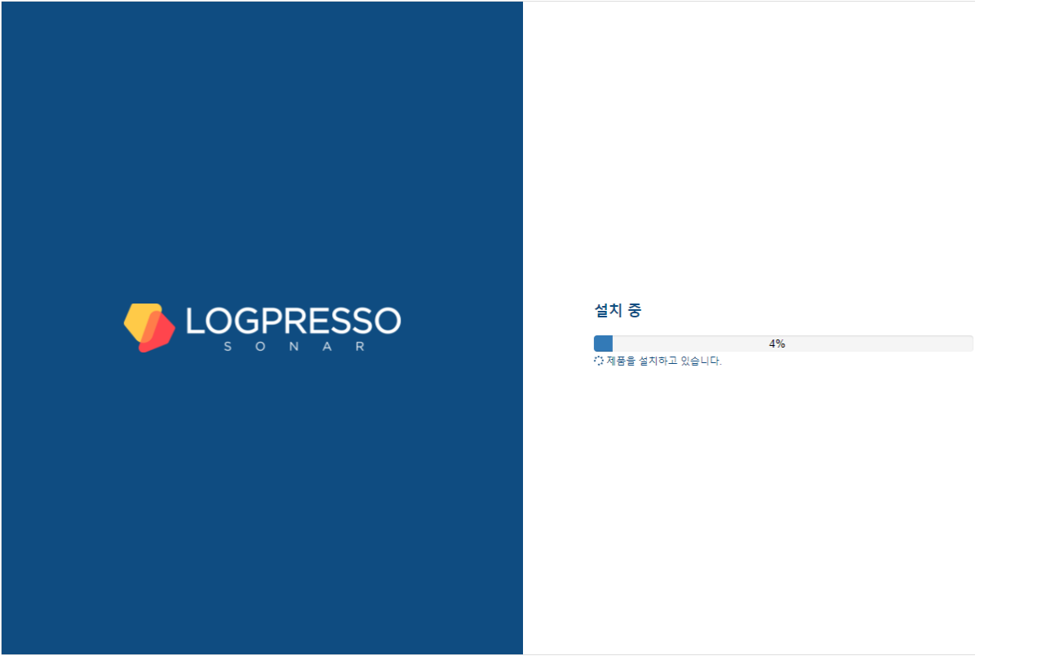

설치가 완료되면 로그인 화면으로 이동합니다.